**№60 Ж.Түменбаев атындағы орта мектебі**

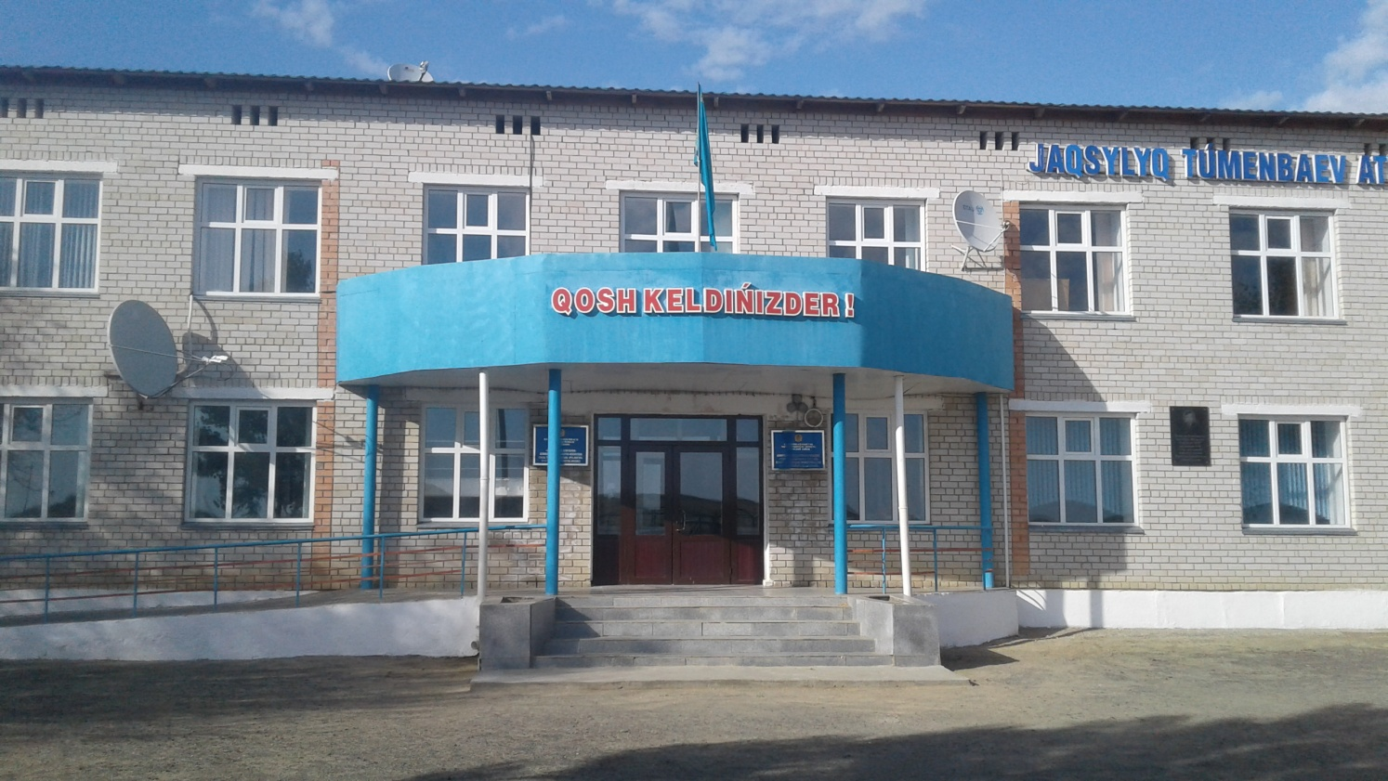

|  |  |
| --- | --- |
| **Директор** | Елдесбаев Рустембек Жумабаевич |
| **Салынған жылы** | 2010 жыл |
| **Сыйымдылығы** | 140 орындық |
| **Оқушы саны** | 108 |
| **Нысанның сипаттамасы** | Ғимарат 2 қабатты, бейне бақылау жүйесімен қамтамасыз етілген |
| **Қызметкерлер саны** | 55 *(29 педагог,26 техникалық қызметкер)* |
| **Жалпы құны** | 340,0 млн. Теңге |
| **Тапсырыс беруші** | Облыстық құрылысы басқармасы |
| **Ғимараттың жалпы ауданы** | 3366,8 |
| **Бас мердігер** | «Техно Бурсервис» ЖШС |
| **Жылу маусымына дайындық барысы** | Нысан сұйық отынға қосылған |



**ЕЛДЕСБАЕВ РУСТЕМБЕК ЖУМАБАЕВИЧ**

№ 60 Ж.Түменбаев атындағы орта мектебінің директоры

1983 жылы 02 қараша Арал ауданы, Октябрь ауылдық округінде дүниеге келген.

2001-2006 жылдары Қ. Жұбанов атындағы Ақтөбе мемлекеттік университетінің «тарих, тарих пәнінің оқытушысы» мамандығы бойынша бітірген.

2006-2009 жылдары №21 орта мектебінде тарих пәні мұғалімі болып қызмет атқарды.

2009-2018 жылдары №76 негізгі мектебінде, мектеп директорының бағдарлы оқыту жөніндегі орынбасары.

2018-2019 жылдары №74 орта мектебінде мектеп директоры.

2019 жылдан бастап № 60 Ж.Түменбаев атындағы орта мектебінің директоры.

***№60 Ж.Түменбаев атындағы орта мектебінің тарихы***

*● 1929 жылы Теректі құмында Мұрынши деген жерде бастауыш мектеп негізінде құрылған;*

*● 1932-1933 оқу жылында Сазды колхозында бастауыш мектеп болып қайта өзгертілді;*

*● 1936 жылы мектепке арналған жаңа ғимарат салынды;*

*● 1938-1939 оқу жылында орталау мектеп болып, алғаш рет 15 бала жеті жылдық білім алған;*

*● 1962-1963 оқу жылында Сазды сегіз жылдық мектебі болып атанды;*

*● 1990-1991 оқу жылының 1 қыркүйегінен бастап орта мектепке айналдырылды;*

*● ҚР Үкіметінің 1996 жылғы 12 шілдедегі №897 қаулысымен №60 Сазды орта мектебі жерлесіміз жазушы Жақсылық Түменбаевтың есімімен аталды;*

*● 2010 жылы №60 Ж. Түменбаев атындағы орта мектебі, типтік жобадағы 140 орындық жаңа ғимарат пайдалануға берілді;*

*● Қазіргі уақытқа дейін кейелі білім ордасы есігін айқара ашып, ауылымыздың балаларын білім нәрімен сусындатып келеді;*

*● Мектептің сиымдылығы (орын саны) 140 оқушыға арналған;*

*● Қазіргі кезде киелі қара шаңырақтың І ғасырға жуық тарихы бар. Қаншама жас ұрпақты қанаттандырып тәрбиелеп, түлетіп ұшырды. Түлеп ұшқан түлектеріміз Қазақстанның түкпір-түкпірінде қанаттанып, самғап ұшып егеменді елімізге, тәуелсіз мемлекетімізге қалтықсыз қызмет жасап жүрген жайлары бар.*